# 概述

本文档主要描述客户端程序使用CLIENTAGENT这个动态库与服务器建立连接，传送数据，接收数据等业务功能的实现，并描述对应的接口函数与对协议包进行解释。

# 初始化/释放

使用CLIENTAGENT动态库，首先需要客户端程序对之进行初始化。当客户端退出登录时，或者关闭客户端之前，需要使用CLIENTAGENT动态库释放接口将资源释放。

## 调用CLIENT_Init接口进行初始化

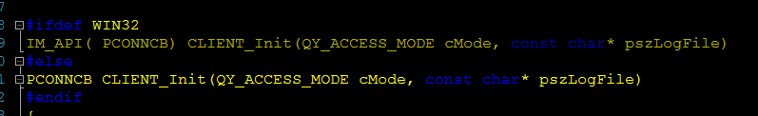

此函数传入参数为客户端网络连接模式QY_ACCESS_MODE,以及日志存放地址。调用该函数将进行以下几个主要动作。

* 初始化pConnCB（client连接结构），此结构是连接完成直到客户端断开连接整个周期内，状态与数据的主要结构体。在初始化完成之后，该结构的指针可以被客户端程序直接调用。定义如下:

struct _ConnCB

{

SOCKET nSocket; //连接套接字

char cAccessMode; //连接模式，CMNET,CMWAP

int nRunFlag; //建立连接标志位，1为连接已建立

UINT32 dwSessionID; //预留字段:会话ID

UINT32 dwUserID; //用户USERID,系统唯一标识码

UINT32 dwCompID; //企业ID

mqueue *pQueueMsg; //数据接收队列

BOOL fConnect; //连接标识位

BOOL fLogin; //登录标识位，1为登录已完成

BOOL fKick; //异地已登录标识位，1为异地登录

BOOL fForbidden; //禁用标识位，1标识账号被系统后台禁用

pthread_mutex_t mConnectlock; //连接锁，防止同一时间多次连接系统后台

LOGINACCESSACK tAccessAck; //登录应答

INT32 dwAliveTime; //本次连接存活时间记录

#ifdef _LOG_FLAG_

SysLog *pLog; //日志指针

#endif

};

* 初始化RSA加密，加载公钥。

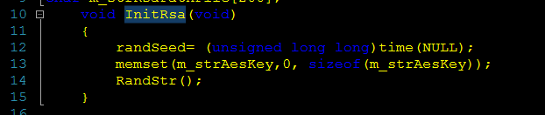

公钥保存在客户端本地的一个文件中，采用非对称加密的方法，服务器保存的是服务端的公钥。使用以下函数读取RSA公钥。

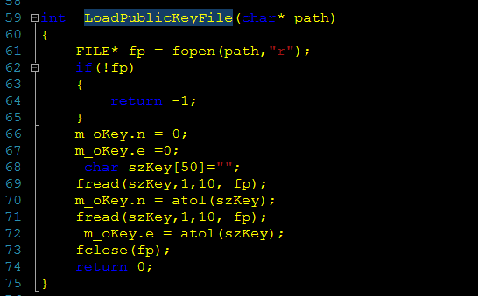

* 初始化AES加密。

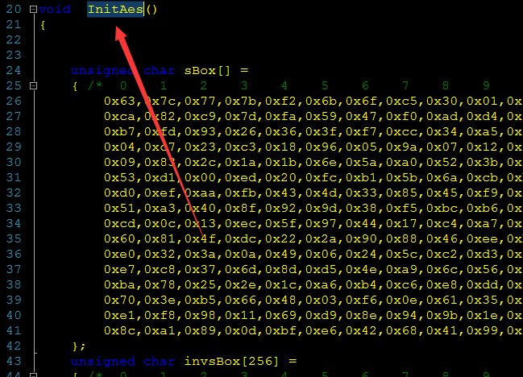

## 调用CLIENT_UnInit接口进行释放

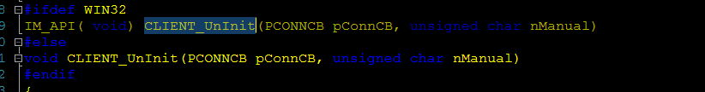

此函数传入参数为pConnCB（client连接结构），以及是否手动释放标志（预留）。调用该函数将进行以下几个主要动作。

* 释放与服务器的连接。
* 关闭日志打印，释放资源。

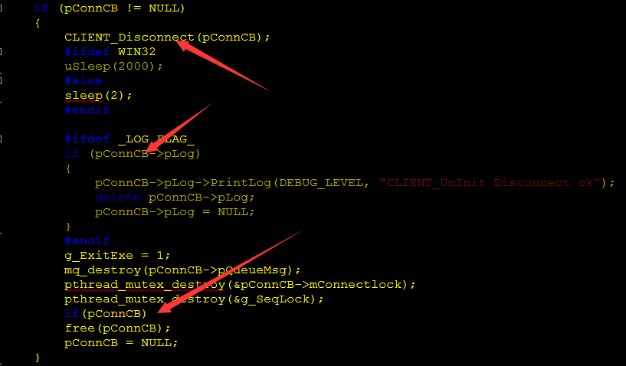

# 连接登录/退出登录

## 调用CLIENT_Connect接口完成与服务器建立连接

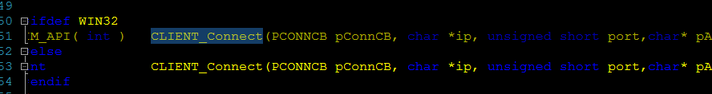

此函数传入参数为pConnCB（client连接结构），以及接入管理服务器的IP地址（也可传入服务器域名），端口，是否携带上次登录失败信息(0:未携带，1:携带)，用户账号，客户端类型（1:android客户端，2:IOS客户端，3:电脑客户端），客户端版本号，设定连接超时时长，设定接受数据超时时长，上次连接失败的SERVICE的IP，上次连接失败的SERVICE的端口等参数。调用该函数将进行以下几个主要动作。

* 连接接入管理服务器，调用CLIENT_ConnectAccess接口发送请求，并在此函数内部完成同步接收接入管理服务器返回的应答。

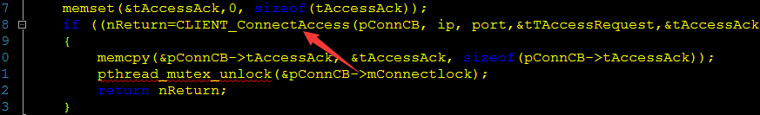

* 在CLIENT_Connect函数内部将解析接入管理服务器返回的应答，此应答内容中包含客户端需要连接的接入服务器地址与端口，通过这些内容与服务端接入服务器建立连接，在建立连接完成后，置各项标识位后，创建接收线程（recvthread）和心跳包线程（alivethread）。

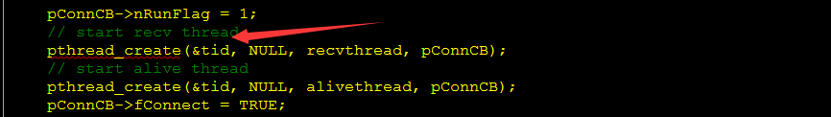

## 调用CLIENT_Login接口发送登录请求

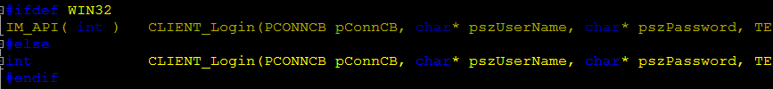

此函数传入参数为pConnCB（client连接结构），以及用户账号，密码，客户端类型（1:android客户端，2:IOS客户端，3:电脑客户端），客户端版本号，客户端机器MAC地址，IOS设备的TOKEN等参数。调用该函数主要是将登录请求组包，发送到服务器，并异步接收来自接入服务器的登录应答。

## 调用CLIENT_GetMessage函数获取登录应答

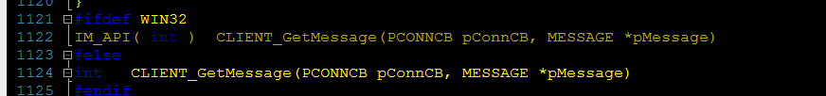

此函数传入参数为pConnCB（client连接结构），以及消息缓存BUF等参数。此函数需要客户端使用线程进行循环调用 ，服务器发送给客户端的各类型消息，客户端均通过此函数获得。在客户端发送登录请求之前，应首先建立接收线程，调用此函数，异步获取到服务器返回的登录应答数据。函数实现如下：

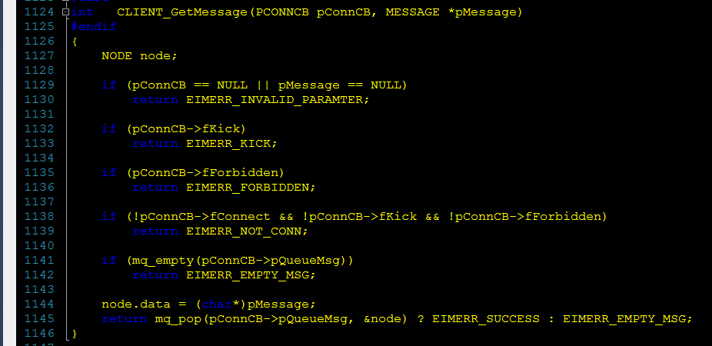

## 调用CLIENT_DisConnect接口完成退出登录

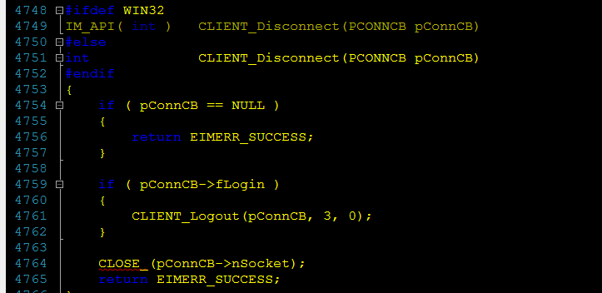

此函数传入参数为pConnCB（client连接结构）。此函数主要发送用户登出信息到服务器，并在发送完成后主动掐断与服务器的连接。

# 离线IM消息获取流程

* 客户端在获取到登录应答后，需要调用CLIENT_GetOffline函数向接入服务器发送离线消息获取请求。

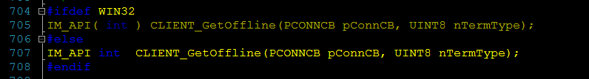

此函数传入参数为pConnCB（client连接结构）以及客户端终端类型。此函数主要发送用户获取离线消息请求到服务器，需要客户端异步获取离线消息应答。

对应的请求命令字与结构体/应答命令字与 结构体分别如下所示(protocol.h头文件中定义)。



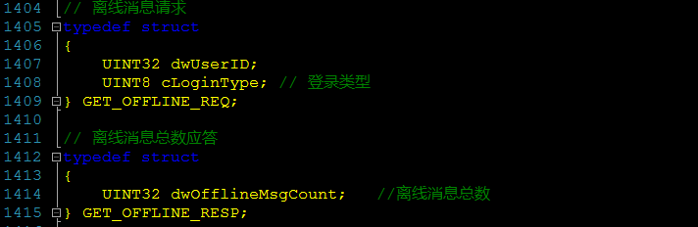

* 调用CLIENT_GetMessage获取接收线程接收到离线请求应答包后，服务器将会逐条下发该用户的离线消息，客户端将总共接收到离线消息请求应答指定条数的离线消息。其中，在消息的结构体中通过字段明确了消息是属于离线消息，与在线消息进行了区分。消息结构体描述如下（此定义在protocol.h文件中）：

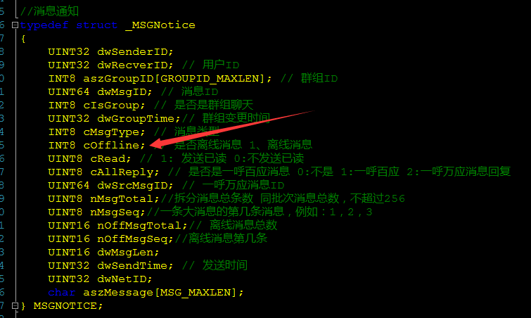

# recvthread线程

服务器发送给客户端的数据包，CLIENTAGENT通过recvthread线程进行循环接收。

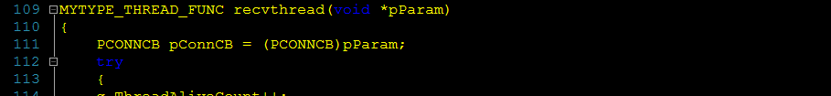

* 调用EncryptRecvMsg接收数据包。
* 调用ParseData解密数据包。
* 调用CLIENT_ntoh_cmd进行数据包字节序的转换，并将数据包添加pConnCB->pQueueMsg队列。
* 客户端可通过循环调用CLIENT_GetMessage函数，该函数负责将pConnCB->pQueueMsg队列中的数据取出，通过参数给到客户端。

# alivethread线程

定时向接入服务发送心跳包，维持客户端在线。

# 协议命令字明细

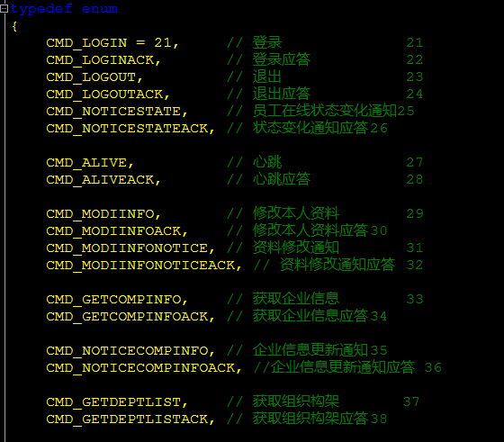

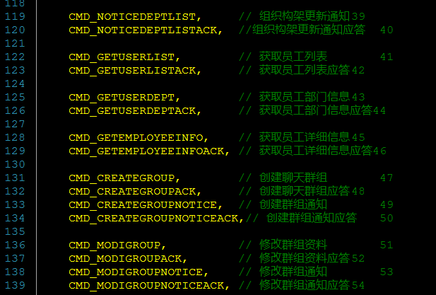

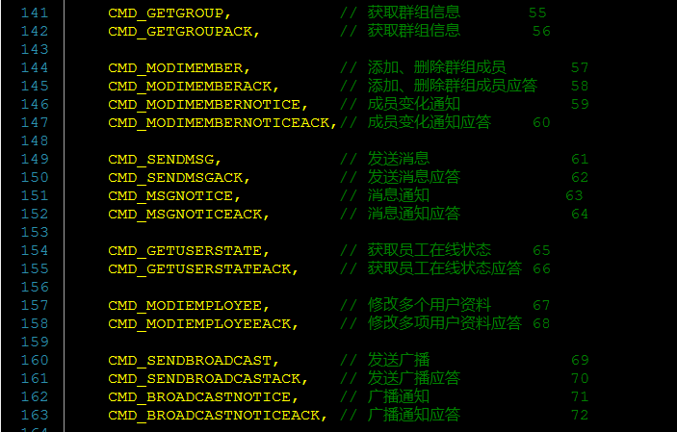

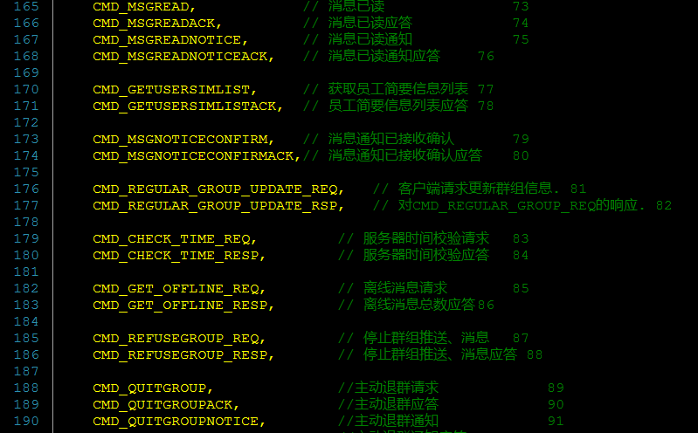

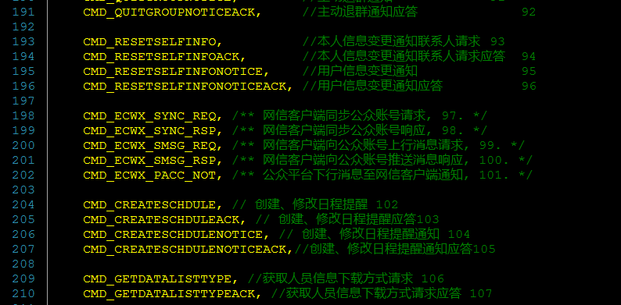

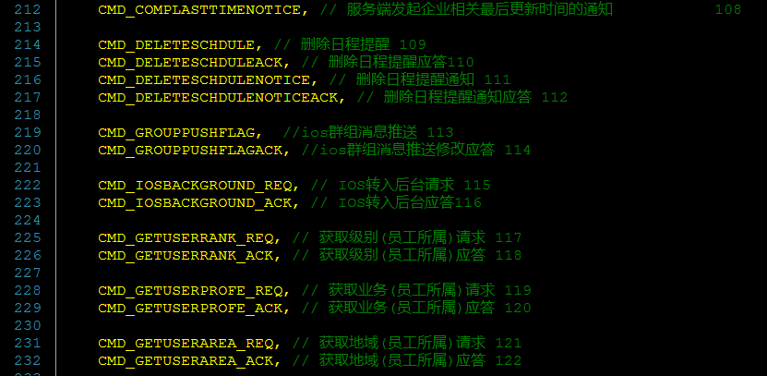

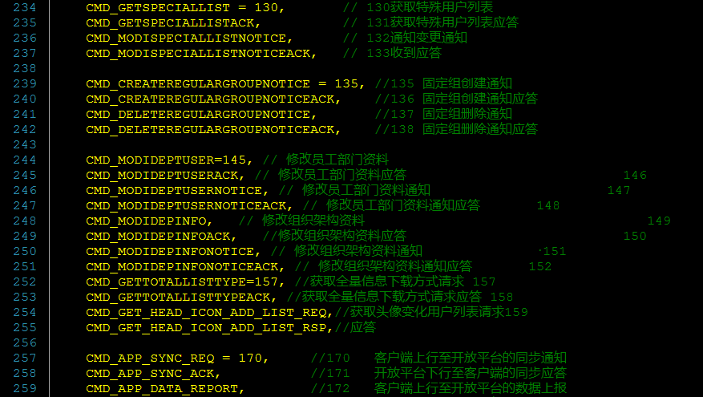

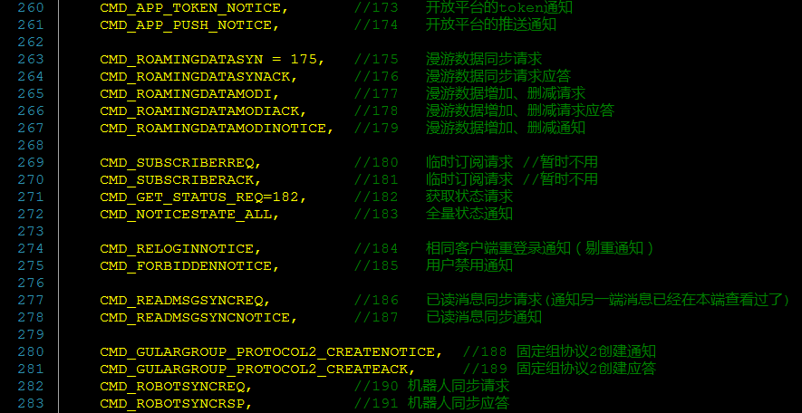

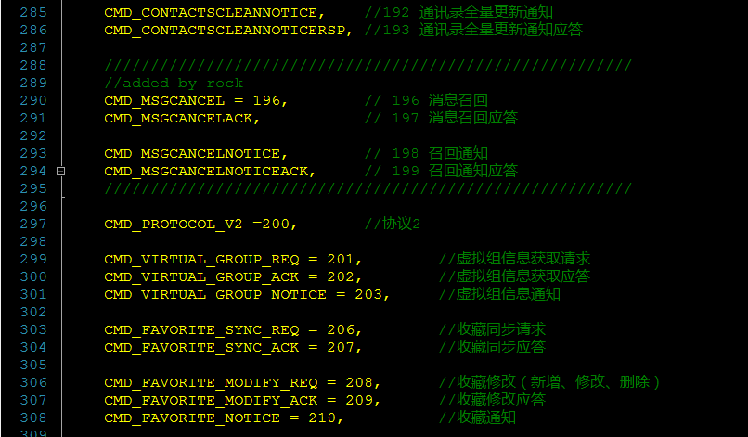



# 接口函数/结构体明细

## 登录

### 初始化

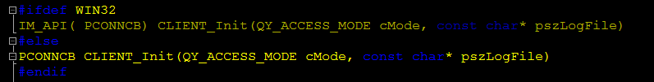

结构体_ConnCB如前所述不再赘述。

### 连接接入管理，获取登录地址

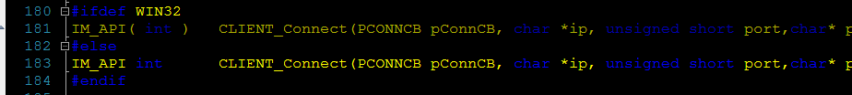

### 登录接口

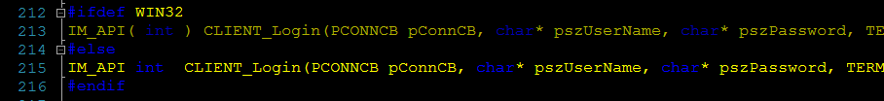

结构体定义如下：

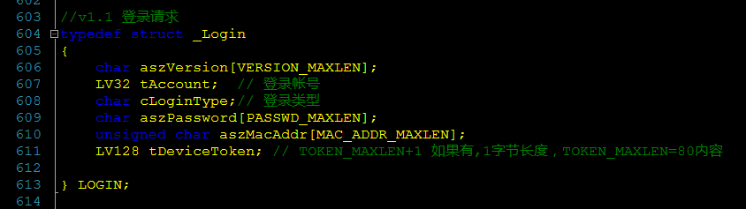

## 更改状态接口

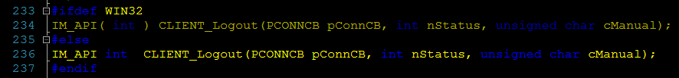

结构体定义如下：

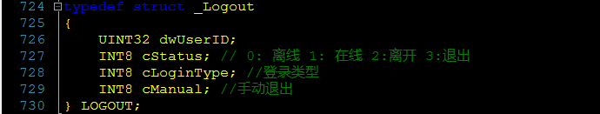

## 获取数据包

IM_API int CLIENT_GetMessage(PCONNCB pConnCB, MESSAGE *pMessage);

对应结构体如下：

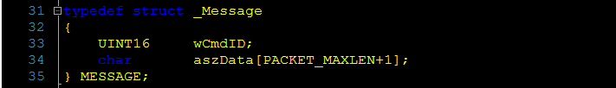

## 通讯录

### 获取企业信息接口

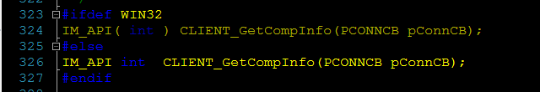

### 部门信息列表

#### 获取部门列表信息接口

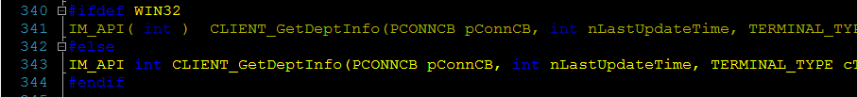

对应结构体如下：请求与应答

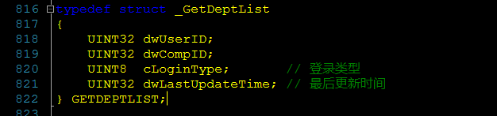

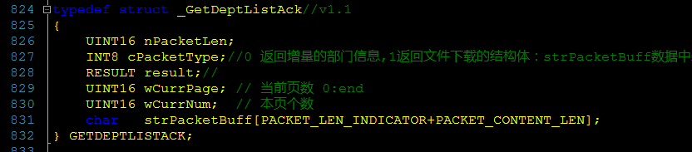

#### 解析部门列表

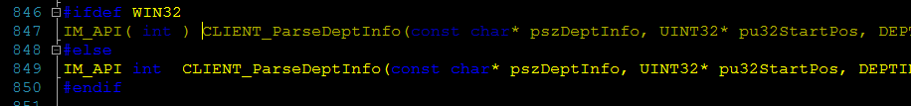

### 用户信息列表

#### 获取用户列表信息接口

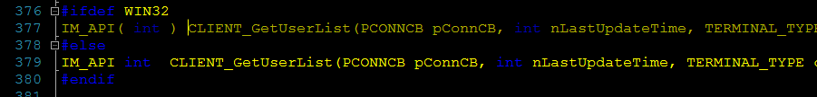

对应的结构体如下：请求与应答

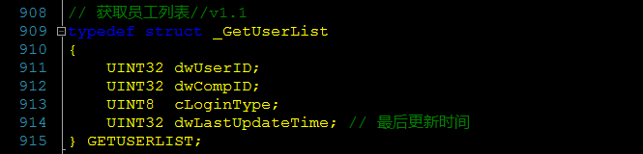

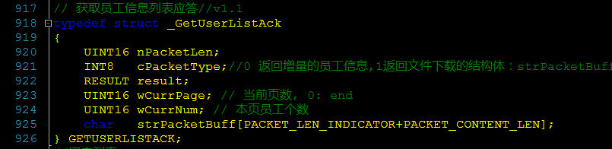

#### PC端解析用户基本信息

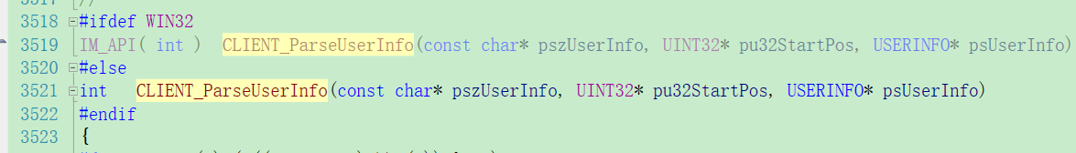

用户信息结构：

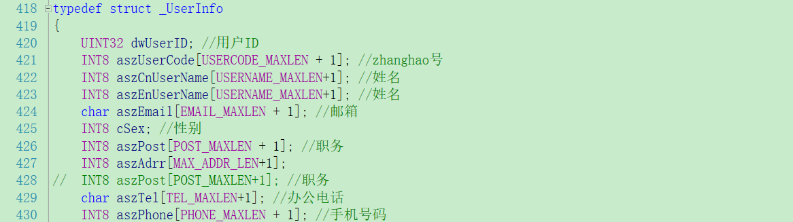

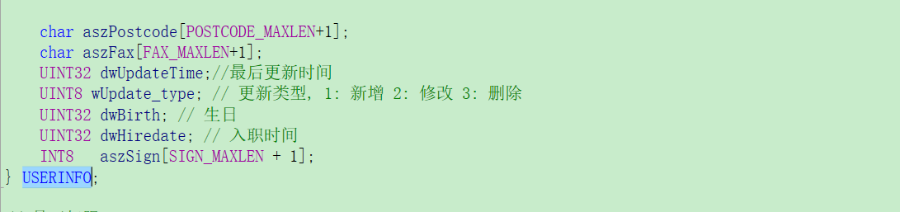

#### 移动端解析用户基本信息

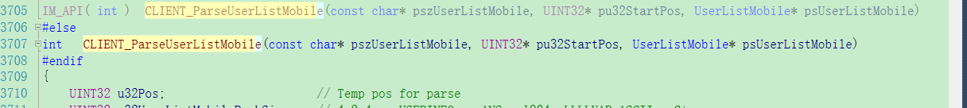

移动端用户列表结构：

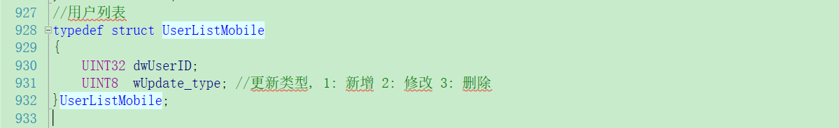

### 用户部门列表

#### 获取用户部门列表信息接口

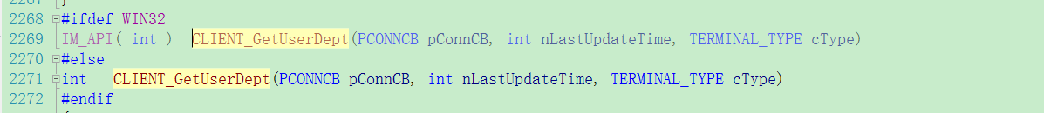

获取员工部门信息结构：

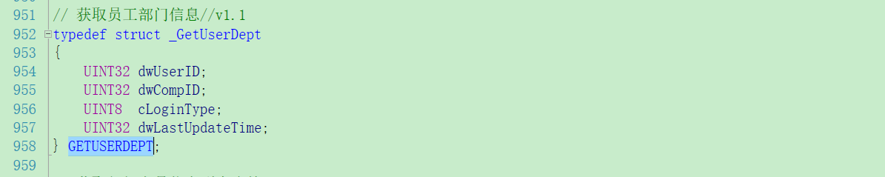获取员工部门信息应答：

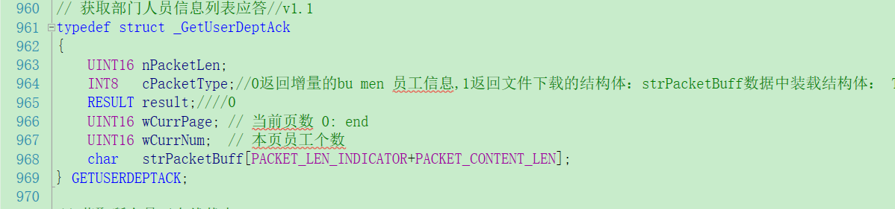

#### 解析用户部门列表

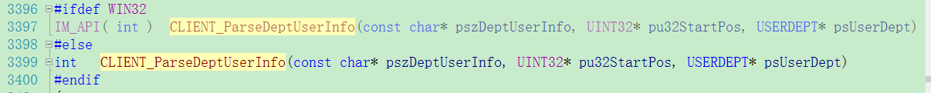

员工部门信息结构：

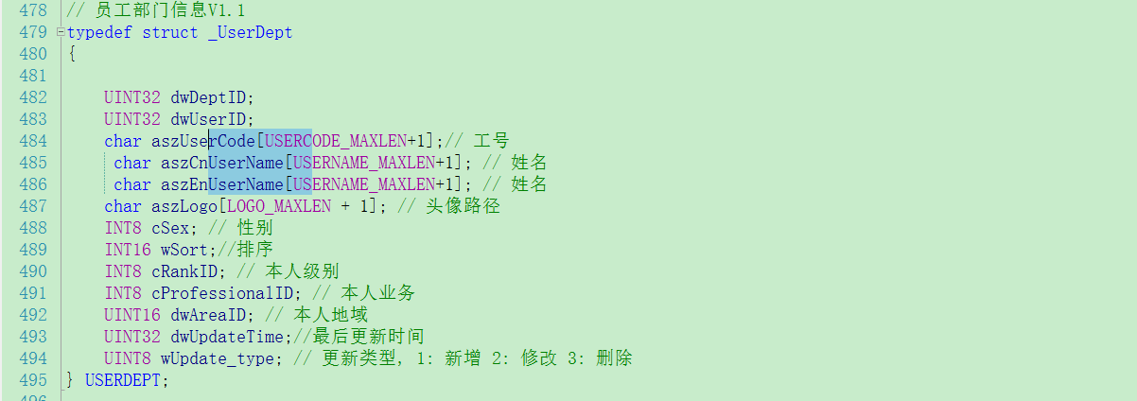

### 人员详细信息

#### 获取人员详细信息接口

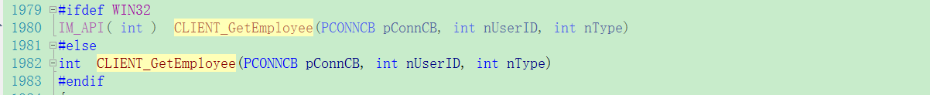

#### 解析用户详细信息

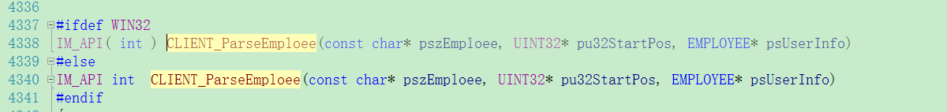

员工信息结构：

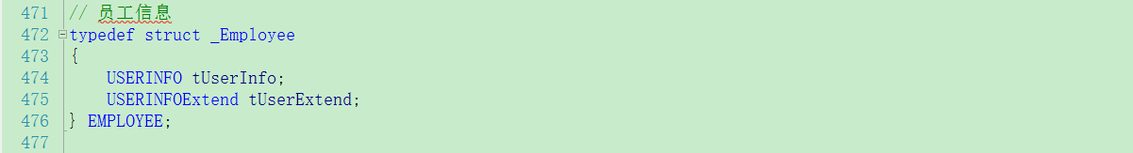

#### 获取头像变化的用户列表

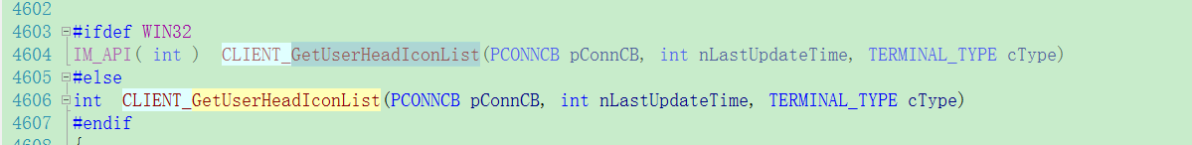

获取变化员工列表结构：

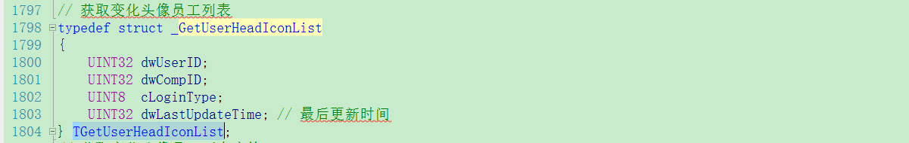

获取变化员工列表结构应答：

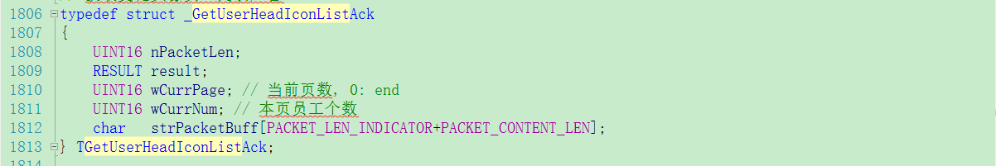

#### 解析头像变化列表

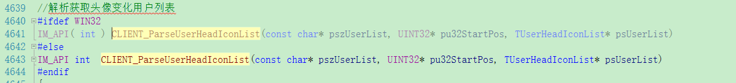

头像变化列表结构：

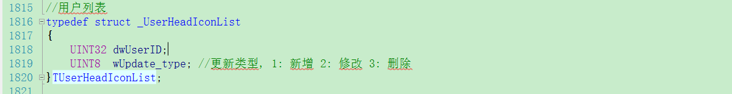

## 修改个人信息接口

### 修改个人单项信息

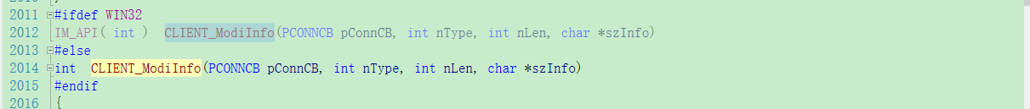

### 修改个人多项信息

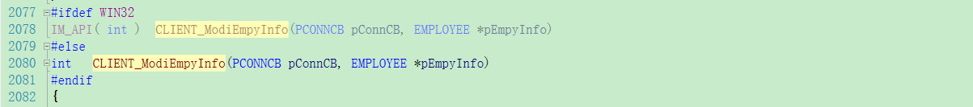

## 群组接口

### 创建群组



创建群组结构：

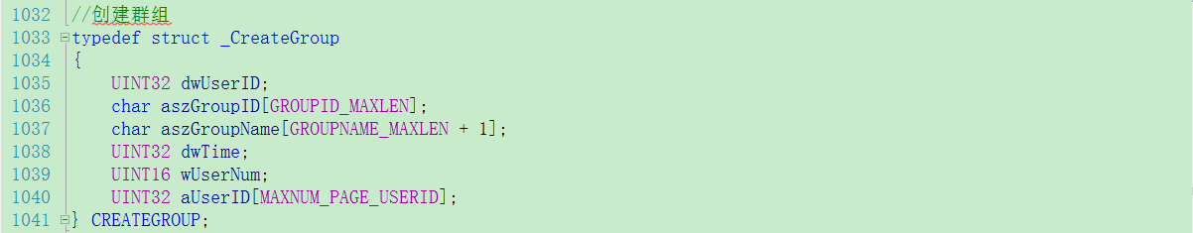

创建群组应答：

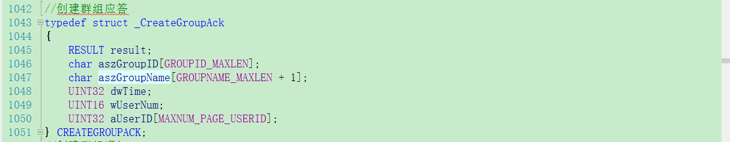

### 修改群组信息



修改群组结构：

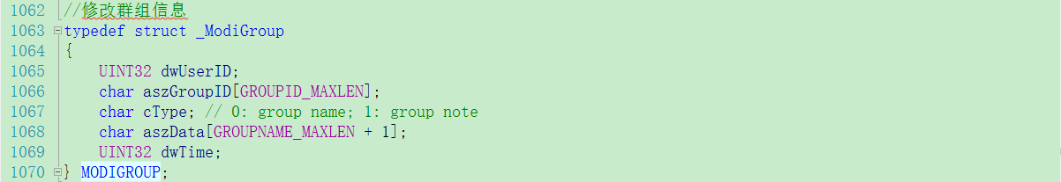

修改群组应答：

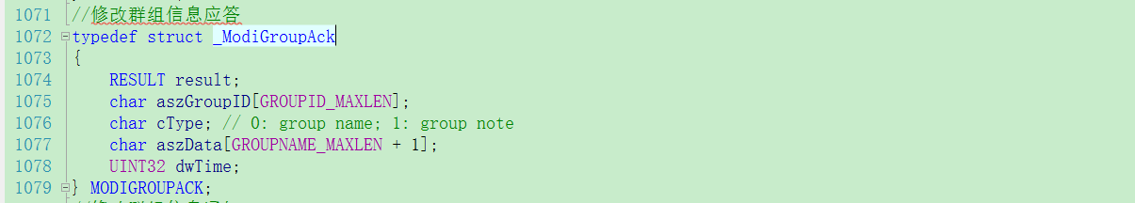

### 修改群组成员



修改群组结构：

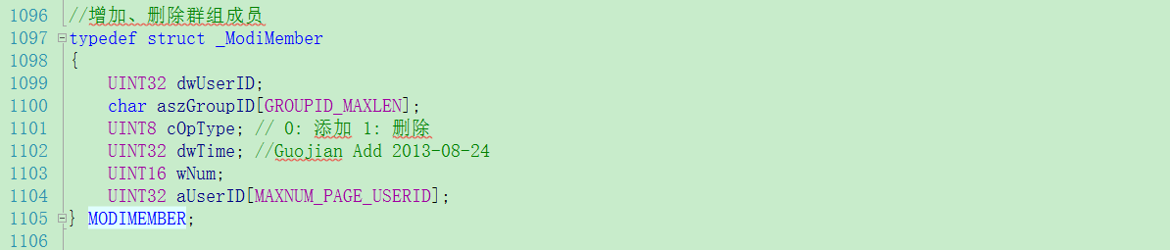

修改群组应答：

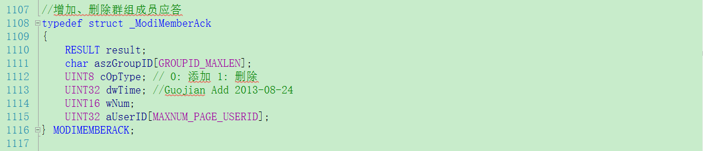

### 主动退出群组



主动退群结构：

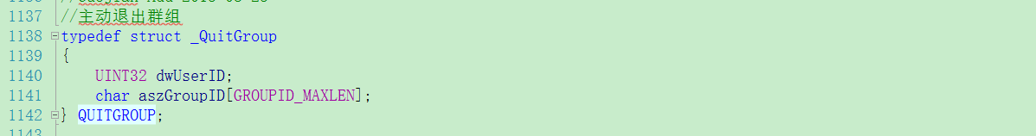

### 获取群组详细信息

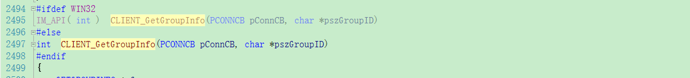

获取群组结构：

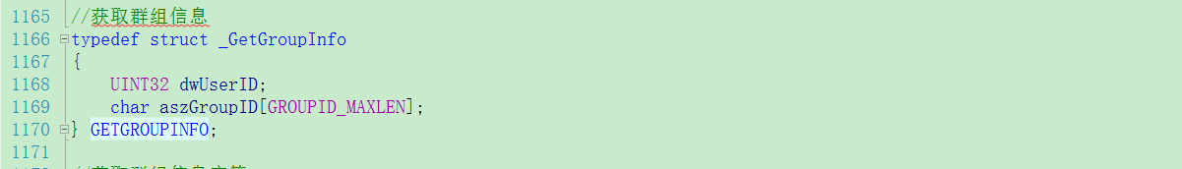

获取群组应答：

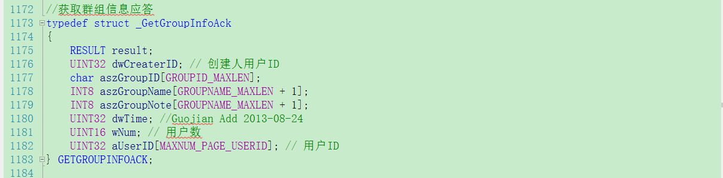

## 发送消息接口

### 发送消息



发送消息结构：

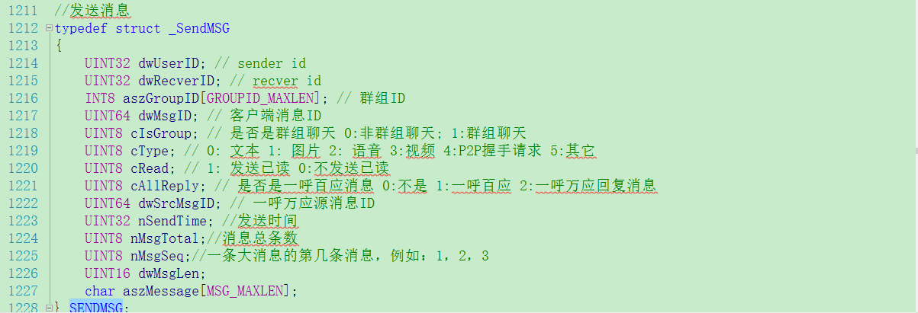

### 消息接收应答



消息接收应答结构：

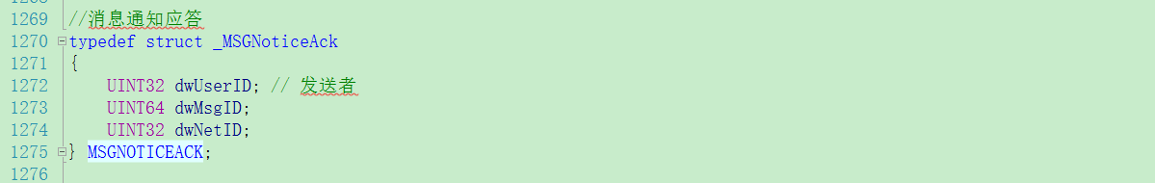

### 消息回执



消息回执结构：

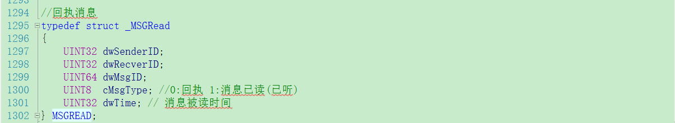

消息回执应答：

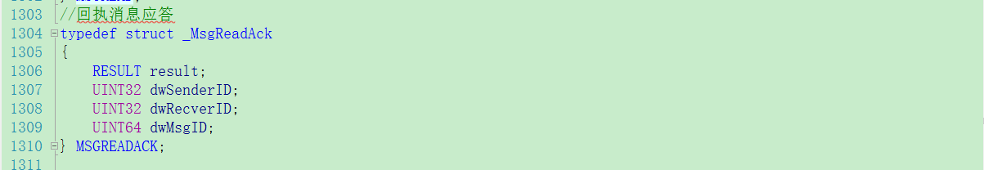

### 发送广播消息

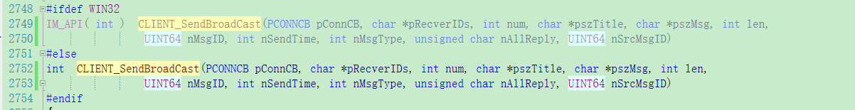

广播消息结构：

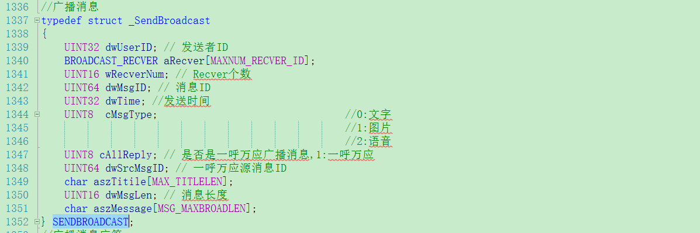

广播消息应答：

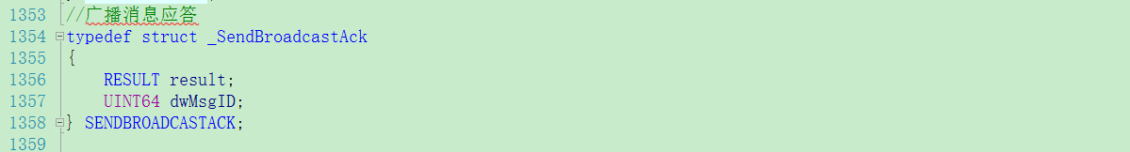

## 获取固定组信息接口



获取固定组信息结构：

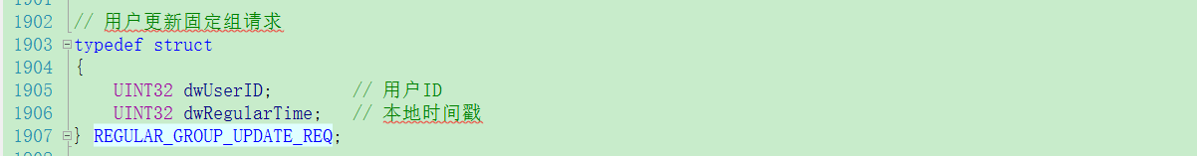

获取固定组信息应答：

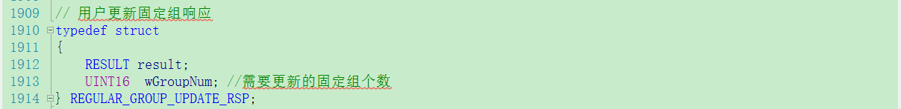

## 校准时间接口



校准时间结构：

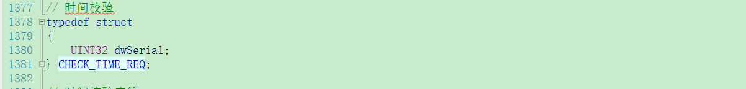

校准时间应答：

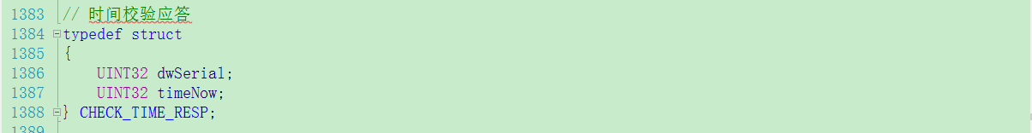

## 获取离线消息

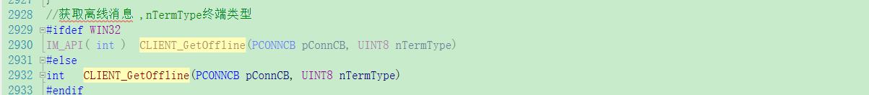

离线消息结构：

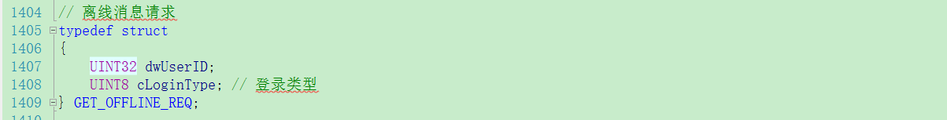

离线消息应答：

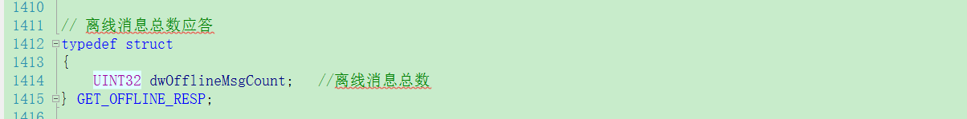

## 状态接口

### 获取用户状态



获取用户状态结构：

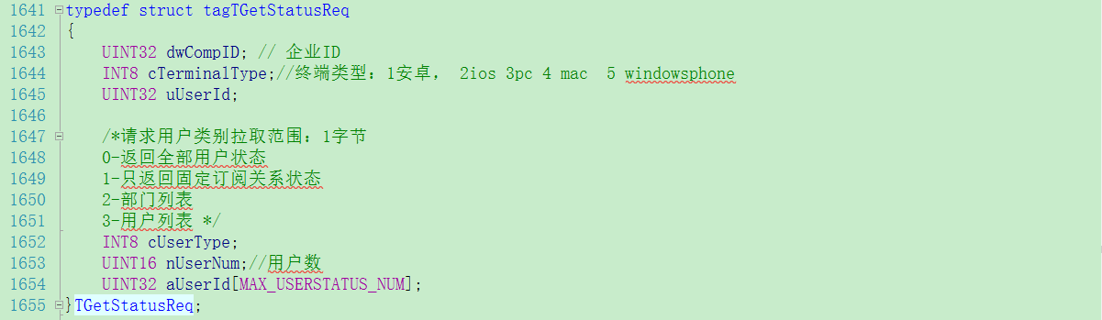

### 解析用户状态



用户状态结构：

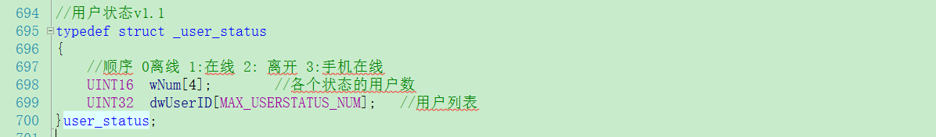

用户状态变化列表结构：

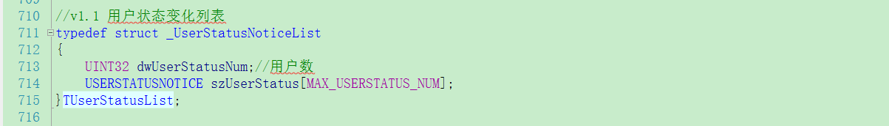

## 状态订阅接口



状态订阅结构：

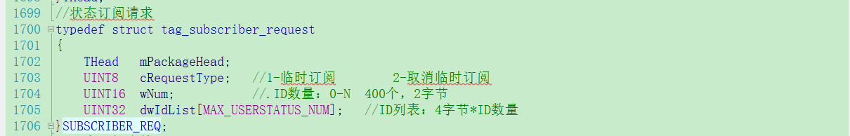

状态订阅应答：

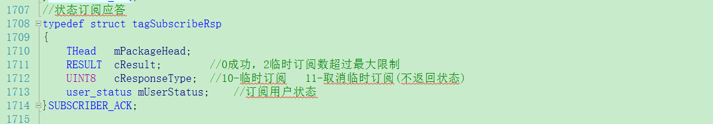

## 漫游数据（常用联系人、常用部门、关注人）接口

### **同步**



同步结构：

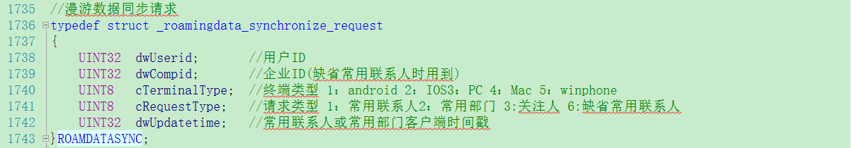

同步应答：

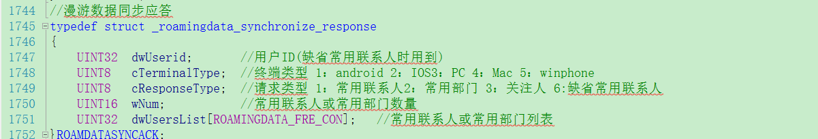

### 修改（添加、删除）



修改结构：

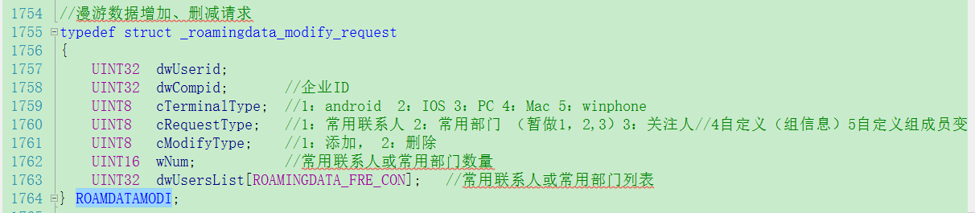

修改应答：

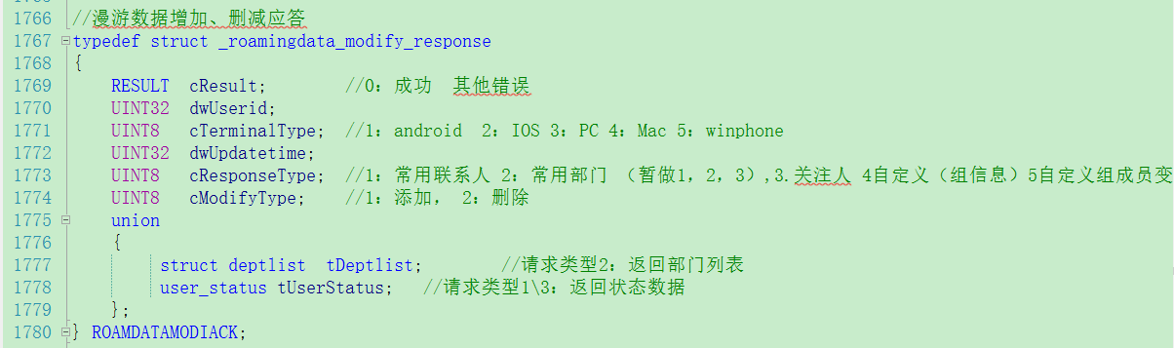

## 移动端、PC端查看消息同步接口

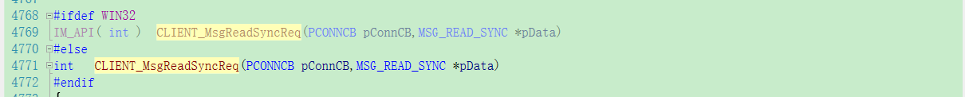

同步结构：

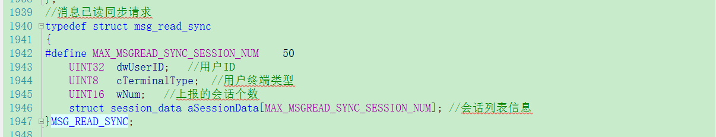

## 机器人信息同步接口

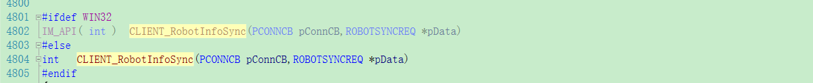

机器人信息请求结构：

